Министерство образования и науки Российской Федерации

Севастопольский государственный университет

Кафедра ИС

Отчёт

по лабораторной работе №1

дисциплины «Методы информационной оптимизации систем и процессов»

на тему «Исследование энтропии одиночных отсчетов случайных последовательностей»

Выполнил:

Ст. гр. ИС/м-21о Дядюшенко С.Е.

Проверил:

Минкин С.И.

Севастополь

2017

1. **Цель работы**

Моделирование процесса квантования по уровню последовательностей непрерывных случайных величин. Определение статистических характеристик полученных последовательностей дискретных случайных величин и шумов квантования. Сопоставление результатов численных экспериментов с выводами теории.

1. **Постановка задачи**

В ходе выполнения лабораторной работы необходимо:

– Cмоделировать массив X0 из  отсчетов случайного стационарного некоррелированного непрерывного процесса дискретного времени.

– В соответствии с заданным ранее значением величины коэффициента *a* ивариантом распределения вероятностей смоделировать массив X1 из  отсчетов случайного стационарного экспоненциально коррелированного непрерывного процесса дискретного времени.

– Из полученного массива X1 путем фильтрации смоделировать дифференцируемый случайный стационарный массив X2 из  отсчетов случайного стационарного дифференцируемого непрерывного процесса дискретного времени.

– Выполнить квантование по уровню всех полученных процессов.

– Рассчитать все указанные выше статистические характеристики процессов X0, X1 и X2 , их дискретных аналогов и шумов квантования.

1. **Сценарий MatLab**

Для решения поставленной задачи был написан сценарий MatLab, текст которого представлен ниже.

clear all;

close all;

mu = 0.5;

N = 1000000;

X0 = exprnd(mu, 1, N);

q = 0.2;

a = 0.9;

s = 1;

for i = 1 : 3

X0 = X0 - mean(X0);

X0centr_norm = (X0 - mean(X0)) / std(X0);

X0big = X0 / q;

X0round = round(X0big);

X0quant = X0round * q;

X0nois = X0 - X0quant;

figure;

grid on;

set(gca, 'FontName', 'Arial Cyr', 'FontSize', 14);

subplot(3, 1, 1);

plot(X0(1 : 100));

subplot(3, 1, 2);

plot(X0quant(1 : 100));

subplot(3, 1, 3);

plot(X0nois(1 : 100));

figure;

subplot(3, 1, 1);

pwelch(X0, [], [], [], 1);

subplot(3, 1, 2);

pwelch(X0quant, [], [], [], 1);

subplot(3, 1, 3);

pwelch(X0nois, [], [], [], 1);

mean(X0)

std(X0)

var(X0nois)

X0 = filter(s * sqrt(1 - a ^ 2), [1, -a], X0);

end

1. **Результаты выполнения сценария**

На рисунке 1 представлен график трёх процессов – исходного случайного, квантованного и шума квантования.

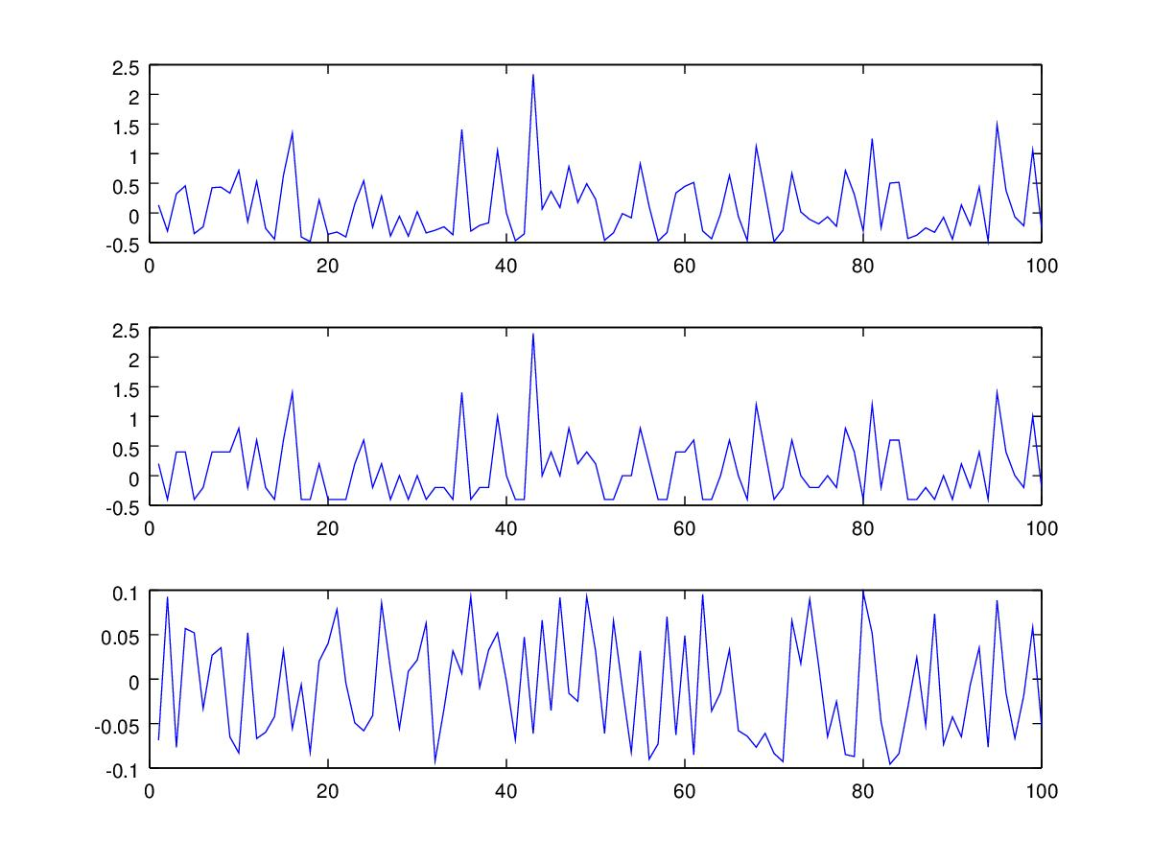

Рисунок 1 – Исходный (сверху), квантованный (посередине) процессы и шум квантования (снизу)

Соответствующие им спектры представлены на рисунке 2.

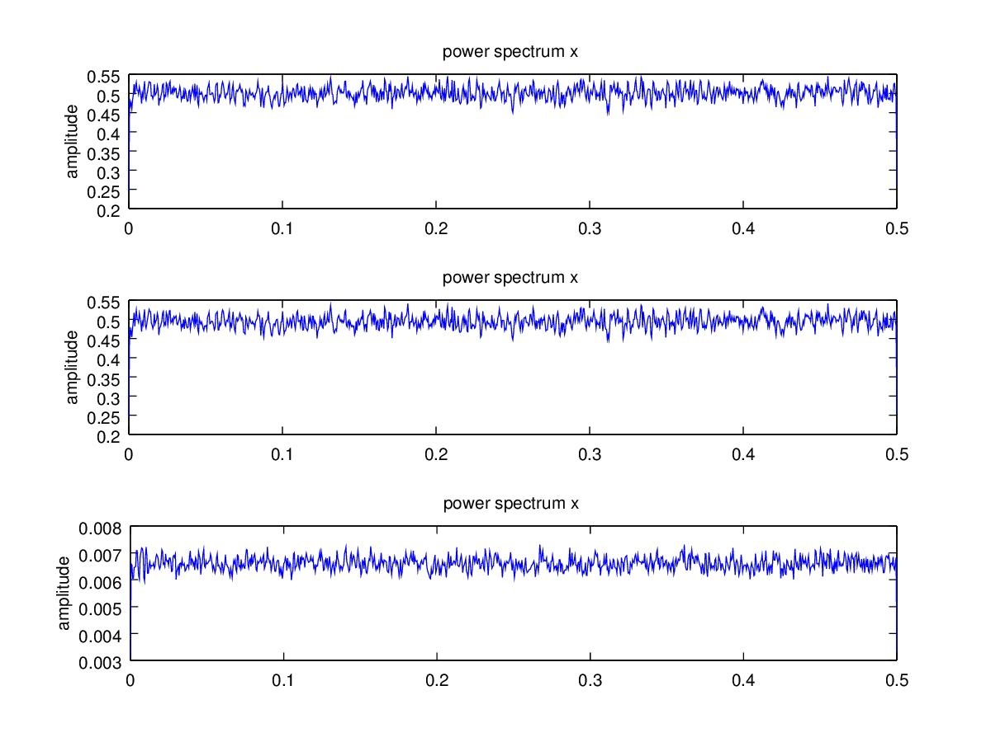

Рисунок 2 – Спектры исходного (сверху), квантованного (посередине) процессов и шума квантования (снизу)

Характеристики исходного процесса E = 6.2448·10-15, σ = 0.4993. Дисперсия шума квантования σ2 = 0.0033.

Исходный процесс был подвергнут фильтрации и обработан снова. Результаты представлены на рисунке 3, а соответствующие спектры – на рисунке 4.

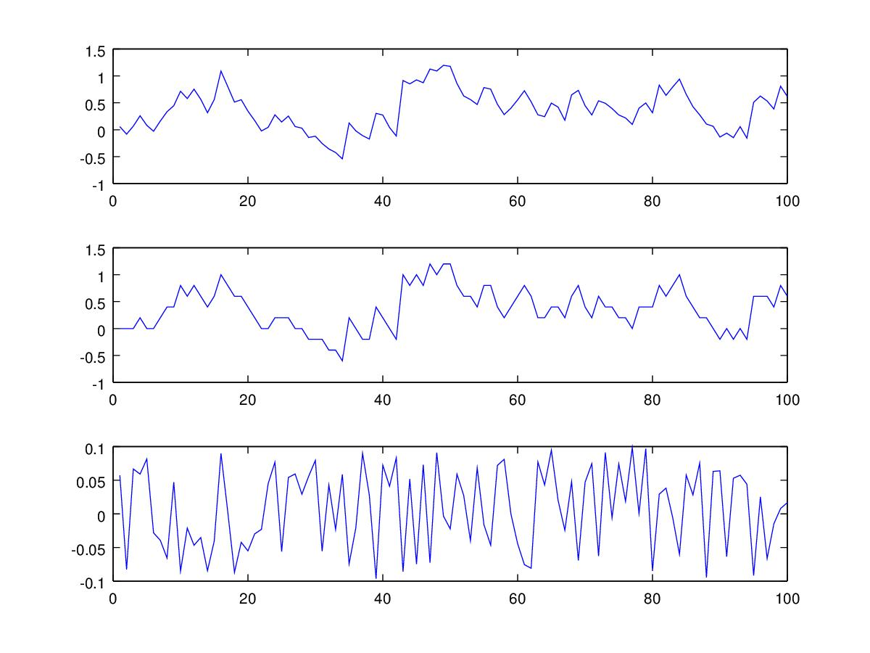

Рисунок 3 – Пропущенный через фильтр (сверху), квантованный (посередине) процессы и шум квантования (снизу)

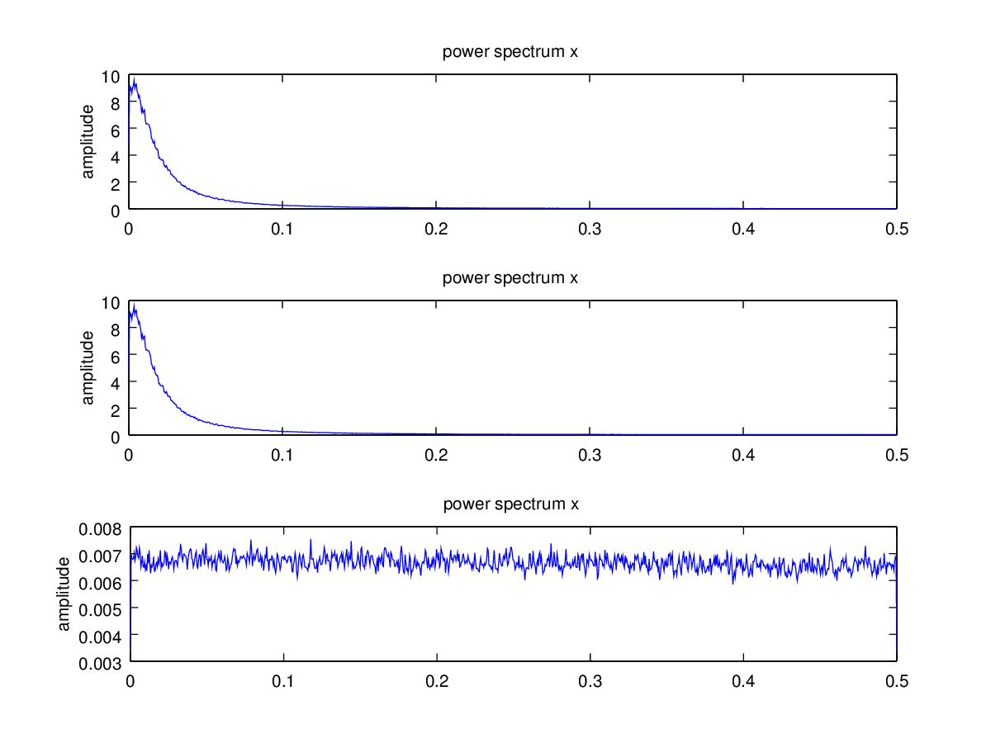

Рисунок 4 – Спектр пропущенного через фильтр (сверху), квантованного (посередине) процессов и шума квантования (снизу)

Характеристики пропущенного через фильтр процесса E = 1.2268·10-17, σ = 0.4999. Дисперсия шума квантования σ2 = 0.0033.

Пропущенный через фильтр процесс был ещё раз подвергнут фильтрации и обработан. Результаты представлены на рисунке 5, а соответствующие спектры – на рисунке 6.

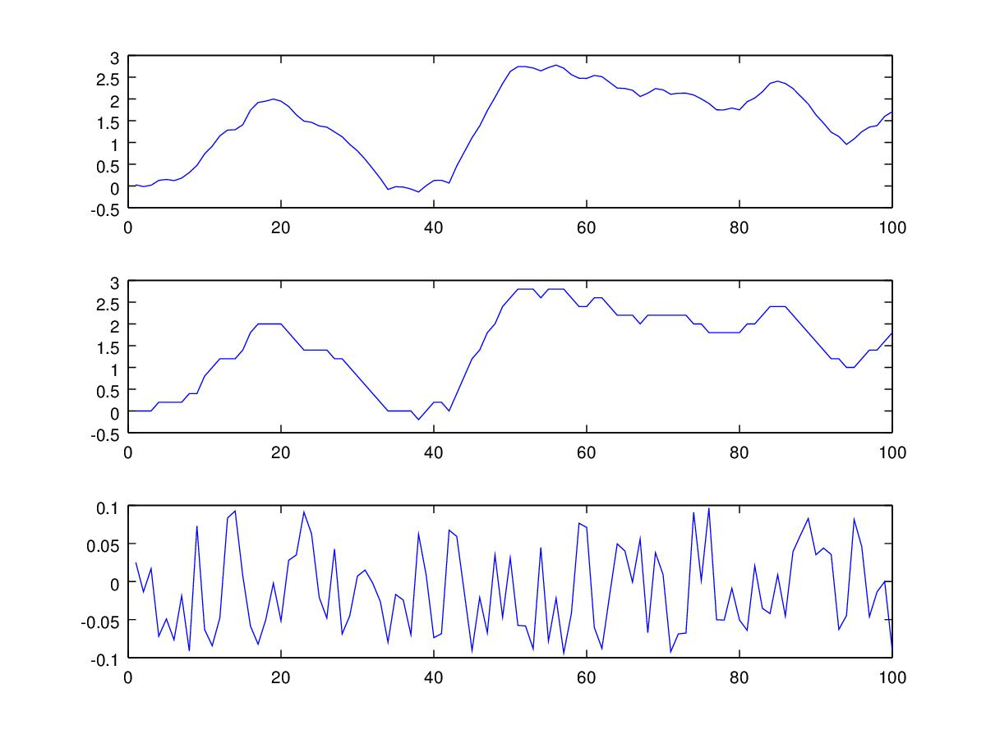

Рисунок 5 – Пропущенный через фильтр дважды (сверху), квантованный (посередине) процессы и шум квантования (снизу)

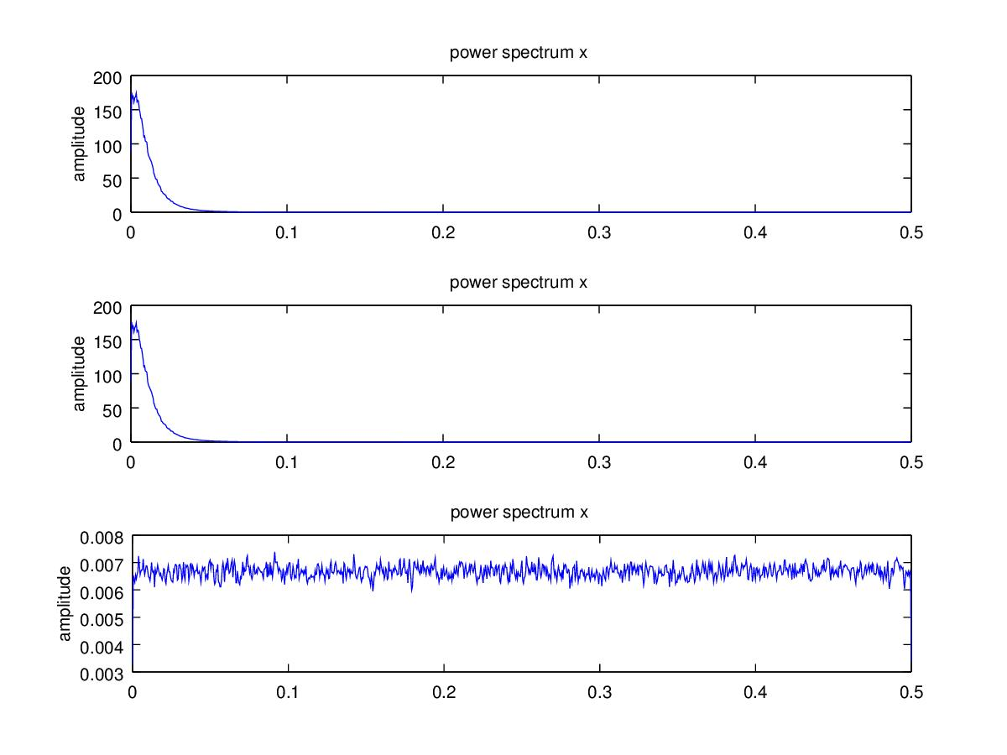

Рисунок 6 – Спектр пропущенного через фильтр дважды (сверху), квантованного (посередине) процессов и шума квантования (снизу)

Характеристики пропущенного через фильтр дважды процесса E = 8.0917·10-17, σ = 1.5416. Дисперсия шума квантования σ2 = 0.0033.

Как видно, независимо от вида процесса, шум квантования является белым шумом и имеет одни и те же характеристики, следовательно, он не зависит от процесса, а только от шага квантования.

**Вывод:**

В ходе выполнения лабораторной работы было выполнено квантование исходного случайного процесса и отфильтрованного один и два раза. Результаты показали, что шум квантования является белым шумом, а его характеристики не зависят от вида сигнала, а зависят только от шага квантования.